Pour exprimer ses idées et les communiquer, il est possible d'utiliser des outils.

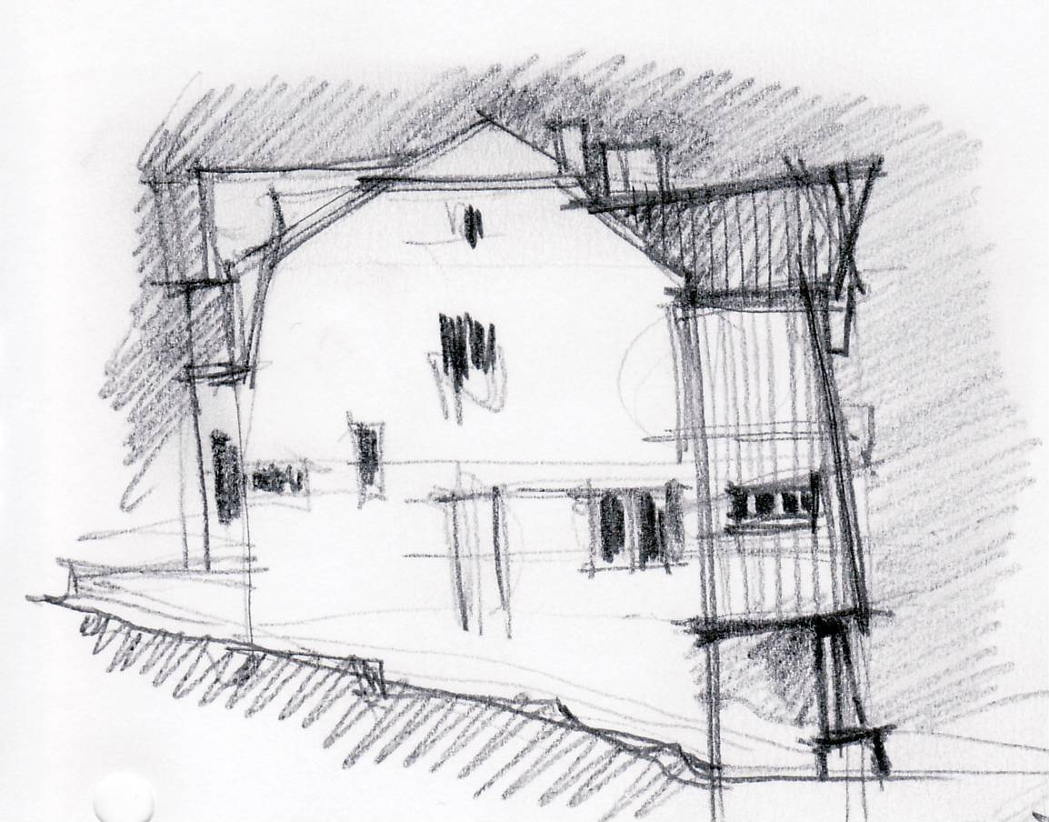
- Le croquis est une représentation de l’objet à main levée, il met en évidence sa forme, ses proportions, sa structure.

- Le croquis permet de présenter rapidement ses idées lors d’un projet. Il peut comporter des annotations ou des dimensions.

- Le schéma est un mode de représentation qui utilise différents symboles, positionnés et reliés les uns avec les autres, pour faire comprendre le fonctionnement du système technique.

